Informe de Pasivos Contingentes
Al 31 de marzo de 2023
(Cifras en Pesos)
Ente Público: INSTITUTO DE SEGURIDAD SOCIAL DE LOS TRABAJADORES DEL ESTADO DE YUCATÁN

Plan de pensiones y Prestaciones Contingentes al 31 de diciembre de 2021
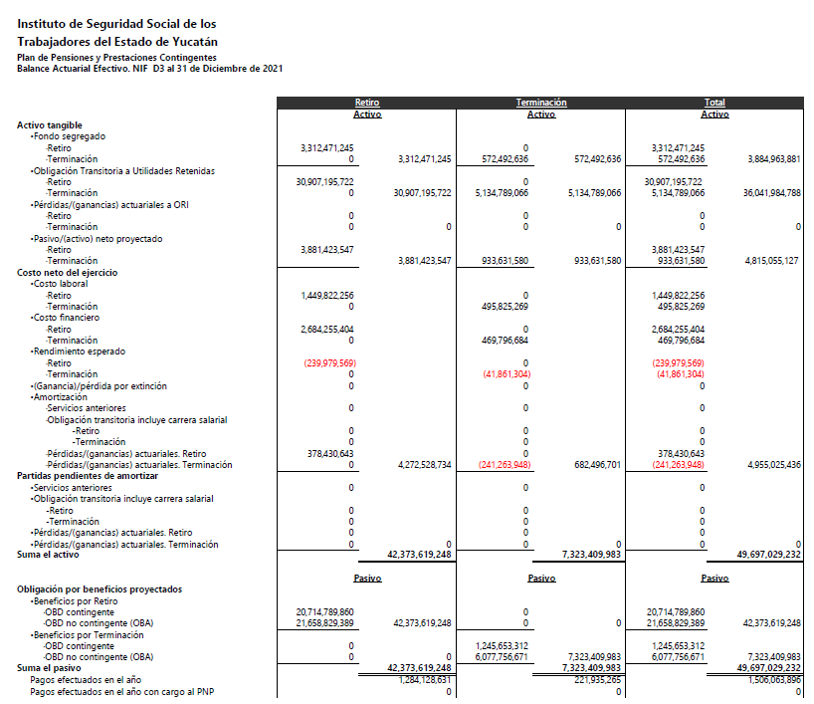

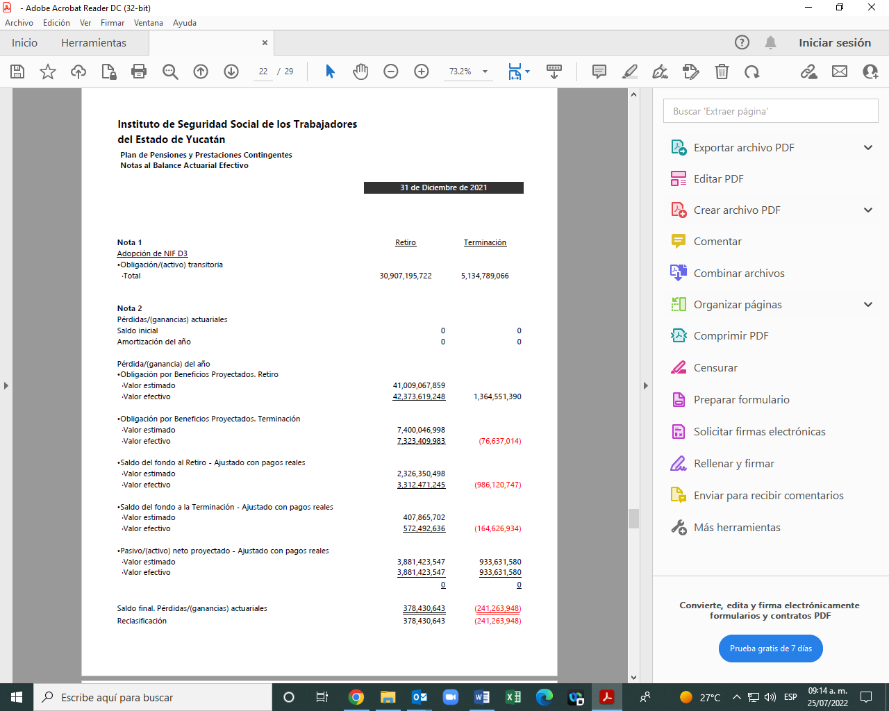

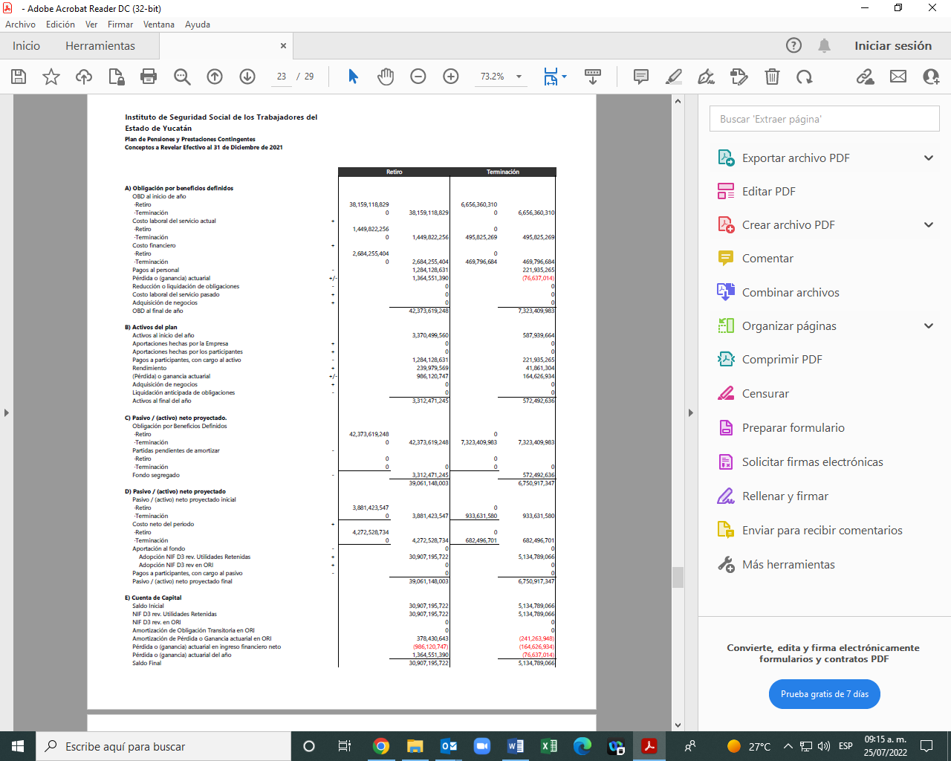
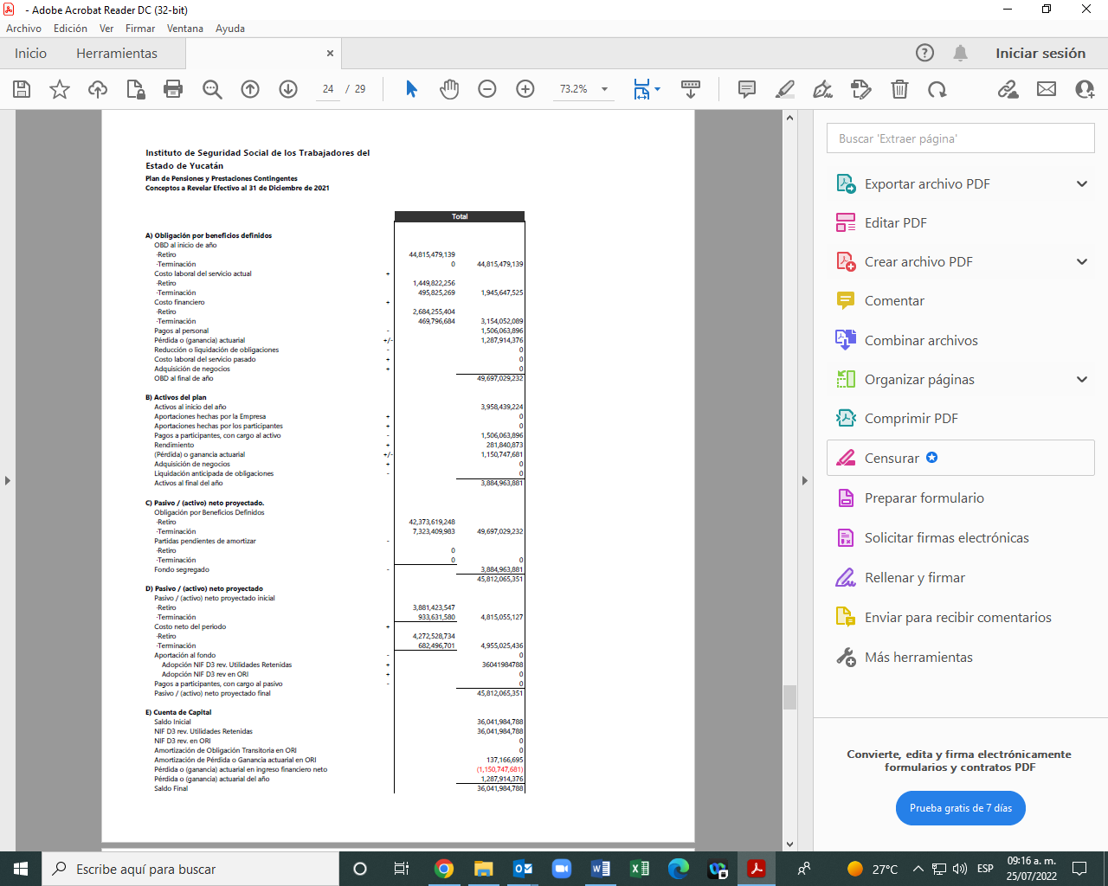

Bajo protesta de decir verdad declaramos que los Estados Financieros y sus notas son razonablemente correctos y son responsabilidad del emisor.
L.A. JOSÉ ALEJANDRO CANTO LÓPEZ, M.D.G.
ENCARGADO DE LA SUBDIRECCIÓN DE PENSIONES Y GESTION FINANCIERA

